МИНИСТЕРСТВО СЕЛЬСКОГО ХОЗЯЙСТВА
РОССИЙСКОЙ ФЕДЕРАЦИИ

Департамент научно-технологической политики и образования

Федеральное государственное бюджетное учреждение

СЕВЕРО-КАВКАЗСКАЯ ГОСУДАРСТВЕННАЯ ЗОНАЛЬНАЯ
МАШИНОИСПЫТАТЕЛЬНАЯ СТАНЦИЯ

Протокол испытаний
№ 11-51-13 (5010051)

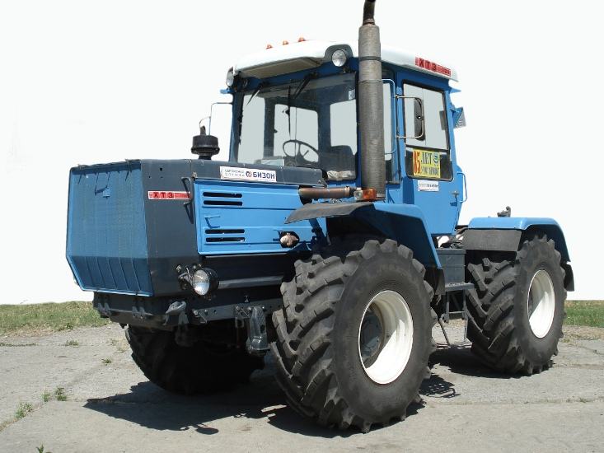

ТРАКТОР КОЛЕСНЫЙ СЕЛЬСКОХОЗЯЙСТВЕННОГО

НАЗНАЧЕНИЯ ХТЗ-17221

Изготовитель (разработчик) | Адрес
ООО «Торговый Дом» ХТЗ Белгород | 308006, Россия, г. Белгород,  ул. Корочанская, д. 132«А»

Результаты испытаний (краткие)

Трактор колесный сельскохозяйственного назначения

ХТЗ-17221 зав. № 4471; 4697
Назначение | Колесный сельскохозяйственный трактор  ХТЗ-17221 с четырьмя ведущими колесами относится к тракторам общего назначения тягового класса 3-4 и предназначен для: работ с навесными, полунавесными, оборотными и прицепными гидрофицированными плугами на пахоте средних и тяжелых почв, дискования почвы, сплошной культивации, боронования, ранневесеннего закрытия влаги, сева, уборочных, плантажных, землеройно-дорожных, дорожно-строительных работ, выполнения транспортных работ прицепами и полуприцепами на магистральных дорогах и в условиях бездорожья, а также используется в качестве базы для дорожно-строительных машин и машин, применяемых в различных отраслях промышленности
Условия эксплуатации:
Агрегатирование |  | Трактор агрегатируется со всеми гидрофицированными и не гидрофицированными машинами и орудиями, предназначенными для работы в агрегате с тракторами класса 3…4
Трудоемкость ежесменного ТО, чел.-ч |  | 0,17
Эксплуатационная надежность |  | Хорошая
Удобство управления |  | Удобно
Безопасность выполнения работ |  | Обеспечена

Описание конструкции трактора
Остовом трактора служит шарнирно сочленённая рама, состоящая из двух полурам: передней и задней, соединённых между собой вертикальным и горизонтальным шарнирами.
На передней полураме на резинометаллических амортизаторах установлен силовой агрегат: двигатель, муфта главного сцепления с проставочным корпусом, коробка передач и раздаточная коробка, образующие единый блок.
Двигатель ЯМЗ-236 V-образный, шестицилиндровый, четырехтактный, жидкостного охлаждения с непосредственным впрыском топлива. Система смазки двигателя комбинированная, система охлаждения закрытого типа с принудительной циркуляцией охлаждающей жидкости.
Муфта сцепления-сухая, фрикционная, однодисковая, постоянно-замкнутая с диафрагменной вытяжной пружиной.
Коробка передач механическая, с зубчатыми колесами постоянного зацепления и фрикционными гидроподжимными муфтами, обеспечивающая двенадцать скоростей движения вперед (три диапазона по четыре скорости) и четыре скорости заднего хода, с переключением передач на ходу внутри диапазона. Переключение передач на ходу осуществляется поворотом золотника распределителя. Безразрывность потока мощности обеспечивается за счет подпитки от насоса выключенной гидроподжимной муфты через клапан делителя потока и золотник подпитки, встроенных в распределитель.
Раздаточная коробка механическая, двухдиапазонная, с зубчатыми колесами постоянного зацепления передает крутящий момент к отключаемому переднему и постоянно включенному заднему мостам трактора.
На приводе к переднему мосту установлен стояночный тормоз. В раздаточной коробке находятся приводы к насосам гидравлических систем коробки передач, рулевого управления и навесного устройства, механизм включения ВОМ.
Гидравлическая система коробки передач состоит из следующих основных частей: шестеренного насоса, распределителя переключения передач, перепускного распределителя, радиатора, предохранительного клапана радиатора, фильтра линии нагнетания, заправочного и заборного фильтров.
Передний и задний мосты трактора ведущие, конструктивно одинаковые, отличаются только картерами. Главные передачи мостов взаимозаменяемы. Для повышения тягово-сцепных качеств и проходимости трактора в ведущих мостах установлен механизм автоблокировки дифференциала. Дифференциал служит для передачи крутящего момента к ведущим колёсам и обеспечения вращения колес с различными угловыми скоростями. Передний мост крепится к полураме на рессорах, задний - жестко.
Колесные тормоза обоих мостов имеют пневматический привод и управляются педалью из кабины трактора.
На тракторе установлены четыре одинаковых дисковых колеса с пневматическими шинами низкого давления.
Кабина трактора - каркасная, безопасная, двухместная, установлена на четырех резиновых амортизаторах, герметизирована, термо-шумо-изолирована, оборудована системой кондиционирования, отопительной установкой с обогревом и обдувом лобового стекла. В кабине установлены два сиденья: подрессоренное для водителя и неподрессоренное для пассажира.
На задней полураме установлен редуктор вала отбора мощности (ВОМ) с независимым приводом. Привод к редуктору ВОМ осуществляется карданной передачей.
Трактор оборудован гидравлической системой, которая служит для управления орудиями или рабочими органами гидроуправляемых машин.
Для агрегатирования с навесными и полунавесными машинами (орудиями) на тракторе установлено навесное устройство с двумя силовыми гидроцилиндрами. Для различных условий работы конструкцией предусмотрено присоединение орудия к трактору по двухточечной и трехточечной схемам наладки.
Для работы с прицепами, полуприцепами, машинами для внесения удобрений и другими машинами к трактору прилагается тягово-сцепное устройство.
Для работы с прицепными машинами и орудиями трактор оборудуется прицепной и упряжной скобами или маятниковым прицепным устройством

Техническая характеристика
Показатели | Численные значения
Показатели | зав. № 4471 | зав. № 4697
Двигатель ( марка) | ЯМЗ-236Д-3 | ЯМЗ-236М2
Габаритные размеры трактора, мм:  - длина с навесной системой  - ширина  - высота | 5770  2500  3460 | Не определялась  То же  -«-
Масса трактора, кг:  - эксплуатационная | 8610 | -«-
Диапазон скоростей движения трактора, км/ч:  - переднего хода | 3,97…30,0 | -«-

Результаты испытаний
Качество работы
- эксплуатационная мощность, кВт | 128,1 | 124,7
- частота вращения коленчатого вала дизеля при эксплуатационной мощности, мин⁻¹ | 2120 | 2208
- удельный расход топлива при эксплуатационной мощности, г/кВт·ч | 212 | 246
- коэффициент запаса крутящего момента дизеля, % | 15,2 | 17,1

Производительность | Не определялась
Безопасность движения | Трактор приспособлен для передвижения по грунтовым полевым дорогам и дорогам общего пользования с твердым покрытием в агрегате с навесными, прицепными и полунавесными сельскохозяйственными машинами и орудиями
Техническое обслуживание | Руководство по эксплуатации трактора в доступной форме освещает вопросы правил эксплуатации и технического обслуживания.  Трудоемкость ЕТО – 0,17 чел.-ч.  Выполнение операций технического обслуживания затруднений не вызывало

Заключение по результатам испытаний
Трактор ХТЗ-17221 не соответствует отдельным требованиям ТУ по показателям назначения:
- максимальное давление в гидросистеме – 17 МПа
(по ТУ – 20_{-2,0} МПа);
- грузоподъемность навесной системы – 37,85 кН (по ТУ – не менее 40 кН);
- на тракторе зав.№ 4697 установлен двигатель ЯМЗ-236М2 (по ТУ – двигатель ЯМЗ-236НК или ЯМЗ-236Д-3).
Изготовителю разработать мероприятия по устранению выявленных несоответствий
Испытания проведены: | ФГБУ «Северо-Кавказская МИС»,  347740, г. Зерноград Ростовской области, ул. Ленина, 32
Испытания провел: | Ересько В.И.
Источник информации: | Протокол испытаний № 11-51-13 (5010051)  от 20 декабря 2013 года

